**La table du fermier – Tout est à faire (extrait)**

**Lexique | Niveau intermédiaire**

**La vidéo est disponible sur** [**tv5unis.ca/francolab**](https://www.tv5unis.ca/francolab/la-table-du-fermier?video=1)

**LEXIQUE**

*Le lexique suivant explique certains termes présents dans la vidéo, pour le niveau de difficulté visé. Ces termes sont définis selon leur sens dans la vidéo. Certains peuvent avoir un sens différent dans d’autres contextes.*

**l’âme (d’un endroit) (n. f.)**

Le caractère unique de l’endroit, son ambiance particulière.

**camoufler (v.)**

Cacher, masquer pour rendre non visible.

**Ça ne vient pas sans créer un sentiment…**

*(expression)*

Ça provoque assurément ce sentiment.

**une course contre la montre**

(expression)

Situation où on a peu de temps pour faire quelque chose.

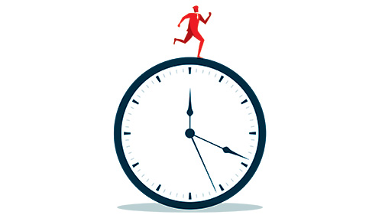

**s’improviser (quelque chose) (v.)**

Tenir un rôle particulier sans avoir la formation ou l’expérience pour le faire. Ex. : *s’improviser architecte.*

**livrer (v.)**

Apporter une marchandise à la personne qui l’a commandée. Ici, *livrer le restaurant* signifie le préparer pour qu’il soit prêt à ouvrir.

**la plonge (n. f.)**

Endroit où on lave la vaisselle dans un restaurant.

